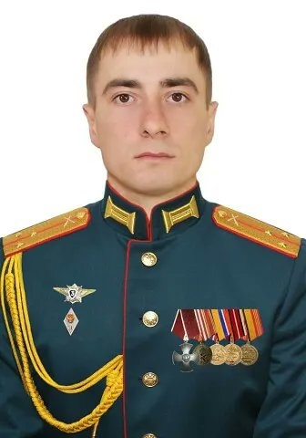

Горчицкий Станислав Евгеньевич
(1991-2022гг.)

Выпускник МБОУ СОШ с. Новоникольска

Награждён
«Орденом Мужества» посмертно
МБОУ СОШ с. Новоникольска
Горчицкий
Станислав Евгеньевич

Станислав родился 25 февраля 1991 года в Новоникольске. По воспоминаниям одноклассников, друзей и педагогов учился только на "хорошо" и "отлично". Был начитан, увлекался общественными и гуманитарными науками. Интересы имел разносторонние — любил поэзию, читал стихи, был бессменным ведущим самого разного уровня, увлекался спортом, участвовал в соревнованиях. В моральном отношении Станислав был безупречным человеком, скромным и тактичным. Его отличали высокие личные качества — инициативность, честность, порядочность, воспитанность, трудолюбие.
По окончании школы юноша поступил в ДВФУ, решив отучиться на учителя истории. Студенческая жизнь была насыщенной. Станислав — неоднократный призер районных и городских соревнований по волейболу, лауреат премии главы УГО в номинации "За высокие достижения в общественной деятельности", лауреат премии губернатора Приморского края, победитель конкурса "Студент года — 2011", автор научной публикации "А.З. Федоров и его роль в создании Горнотаежной станции", в 2012 — 2013 году — стипендиат Оксфордского Российского Фонда.
Станислав Горчицкий окончил ДВФУ с красным дипломом и получил специальность учителя истории и права, а 8 июля 2013 года его призвали на воинскую службу. 15 октября этого же года он заключил контракт с одной из войсковых частей Уссурийска, продолжив карьеру в непривычной для него плоскости.
И уже в апреле 2021 года Станислава Горчицкого назначили командиром гаубичной самоходно-артиллерийской батареи гаубичного самоходно-артиллерийского дивизиона мотострелковой дивизии.Старший лейтенант Станислав Горчицкий погиб 1 апреля 2022 года в ходе выполнения специальной военной операции.

Был удостоен «Ордена Мужества» посмертно
Вечная память Герою!

